НАЗВАНЫ ПОБЕДИТЕЛИ КОНКУРСА

«Я РИСУЮ ПЕРЕПИСЬ»

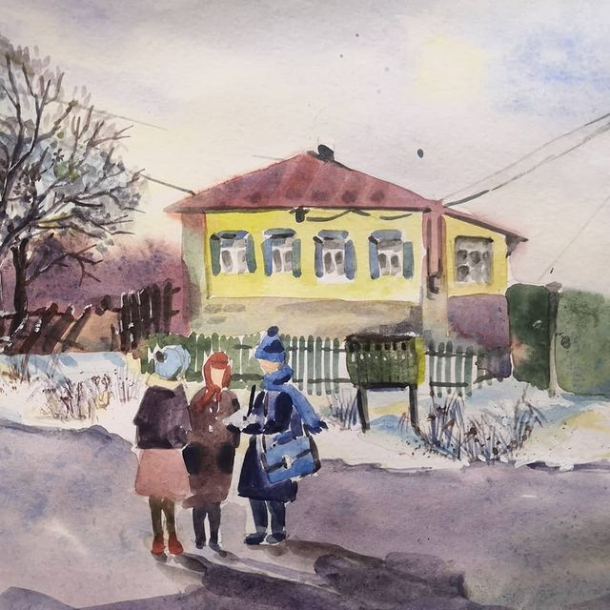
Почти 5 тыс. работ, более 26 тыс. участников голосования и четыре победителя. Подведены итоги конкурса детского рисунка, посвященного Всероссийской переписи населения. Лучшими работами признаны работы из Ивановской, Омской, Белгородской областей и Республики Хакасия.
Александр Большаков, 9 лет, Ивановская область
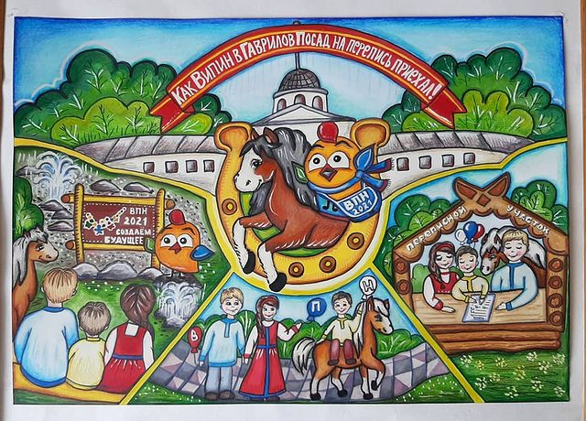
Арсений Павлюк, 8 лет, Омская область
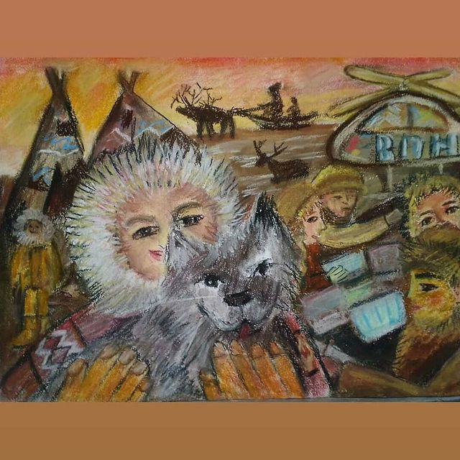

Маша Зубкова, 10 лет, Белгородская область

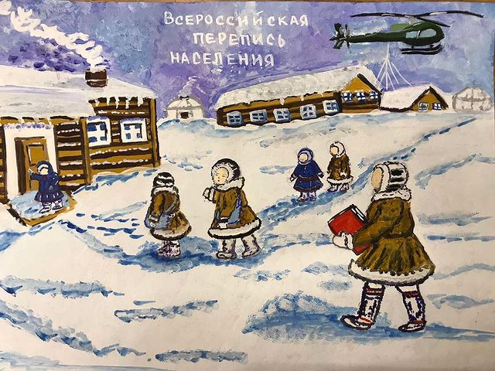
Оля Ерошенко, 12 лет, Республика Хакасия

